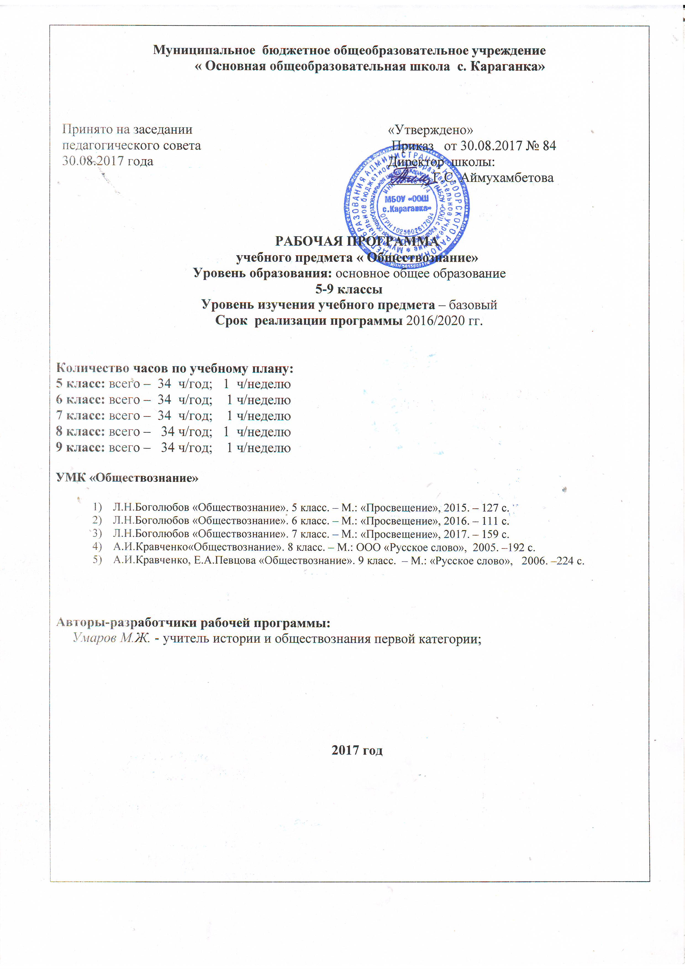

Требования к уровню подготовки обучающихся:

По окончанию изучения курса «Обществознания» ученик должен знать:
- социальные свойства человека, его взаимодействие с другими людьми;
- сущность общества как формы совместной деятельности людей;
- характерные черты и признаки основных сфер жизни общества;
- содержание и значение социальных норм, регулирующих общественные отношения.

Ученик должен уметь:
- описывать основные социальные объекты, выделяя их существенные признаки; человека как социально-деятельное существо; основные социальные роли;
- сравнивать социальные объекты, суждения об обществе и человеке, выявлять их общие черты и различия;
- объяснять взаимосвязи изученных социальных объектов (включая взаимодействия человека и общества, общества и природы, сфер общественной жизни);
- приводить примеры социальных объектов определенного типа, социальных отношений; ситуаций, регулируемых различными видами социальных норм; деятельности людей в различных сферах;
- оценивать поведение людей с точки зрения социальных норм, экономической рациональности;
- решать познавательные и практические задачи в рамках изученного материала, отражающие типичные ситуации в различных сферах деятельности человека
- осуществлять поиск социальной информации по заданной теме из различных ее носителей (материалы СМИ, учебный текст и другие адаптированные источники); различать в социальной информации факты и мнения;
- самостоятельно составлять простейшие виды правовых документов (записки, заявления, справки и т.п.).

Ученик должен использовать приобретенные знания и умения в практической деятельности и повседневной жизни для:
- полноценного выполнения типичных для подростка социальных ролей;
- общей ориентации в актуальных общественных событиях и процессах;
- нравственной и правовой оценки конкретных поступков людей;
- реализации и защиты прав человека и гражданина, осознанного выполнения гражданских обязанностей
- первичного анализа и использования социальной информации;
- конспектирования текстовой информации и выделения главного;
- использования дополнительных источников социальной информации (газет, журналов,
Интернет сети);
- схематизации материала, либо анализа предложенной схемы;
- правильного применения специальных терминов и объяснения понятий;
- монологического связного воспроизведения информации;
- выявления сходных и отличительных черт в общественных явлениях;
- презентации собственных суждений, сообщений.

Содержание курса.
Введение

Глава 1. Общество и человек.
Общество, страна, политическая сфера, экономическая сфера, социальная сфера, духовная сфера, мировое сообщество, глобализация.
Природа, глобальные вопросы человечества, экологические программы.
Дописьменные общества, письменные общества, простые обществуа, сложные общества, общественно-экономическая формация, традиционное общество, индустриальное общество, постиндустриальное общество.
Закон ускорения истории, закон нравственности развития, прогресс, регресс, неолитическая революция, промышленная революция.
Личность, индивид, человек.
Потребность, удовлетворение потребности, иерархическая теория потребности.
Социализация. Культурные нормы, воспитание. Общение
Глава 2. Экономическая сфера.
Экономика, деньги, ресурсы, производство, распределение, потребление, предприятие, отрасль.
Деньги, товар, стоимость денег, инфляция, прибыль.
Спрос, предложение, маркетинг, закон спроса, цена.
Обмен, рынок, цена, выравнивание цен, монополия, дефицит, конкуренция.
Предпринимательство, предприниматель, менеджер, профессиональный риск, малый бизнес.
Налогообложение, прямые налоги, косвенные налоги.
Доходы, расходы, бюджет, дефицит бюджета.
Труд, заработная плата, досуг, безработица.
Глава 3. Социальная сфера.
Социальная структура, социальная группа, статус, имидж, социальная роль.
Социальная стратификация, класс, образ жизни.
Неравенство, богатство, роскошь, «новые русские».
Бедность, порог бедности, нищета.
Этнос, этнообразующие факторы, племя, народность, нации.
Межнациональные отношения, этноцентризм, этнические конфликты.
Конфликт.
Семья, жизненный цикл семьи, нуклеарная семья, расширенная семья, развод
Повторение. Подготовка к итоговой к/р
Итоговая к/р
Подведение итогов

Учебно-тематический план

№ | Наименование раздела | Количество часов
 | Введение | 1
1 | Общество и человек | 9
2 | Экономическая сфера | (11) 12
3 | Социальная сфера | (10) 13
 | Повторение. Подготовка к итоговой к/р | 1
 | Итоговая к/р | 1
 | Подведение итогов | 1
 | Итого | 34

Календарно-тематическое планирование по обществознанию
8 класс
Обществознание – 34 ч.

№ | Название раздела, тема | Кол-во часов |  | Дата |  | Основные вопросы при изучении темы | Тип урока | Ключевые компетенции
№ | Название раздела, тема |  |  | Д/з |  | Основные вопросы при изучении темы | Тип урока
Глава 1 «Общество и человек» (9 часов)
1. | Введение | 1 |  | С.4-8 |  | Структура учебника. Требования к уроку | Урок изучения нового материала | Выделять характерные признаки общества.  Различать понятия: общество, государство, страна, приводить конкретные примеры, характеризующие явления каждой из сфер общества, объяснять взаимосвязь всех сфер общества.
2 | Что такое общество | 1 |  | §1, письменно ответить на вопросы 3, 5, 6 |  | Понятие общества и его основные признаки. Основные сферы общественной жизни. Мировое сообщество. | Урок изучения нового материала | Выделять характерные признаки общества.  Различать понятия: общество, государство, страна, приводить конкретные примеры, характеризующие явления каждой из сфер общества, объяснять взаимосвязь всех сфер общества.
3. | Человек, природа, общество | 1 |  | §2, письменно ответить на вопросы 3 |  | Природа как основа возникновения и жизнедеятельности человека и общества. Взаимоотношения природы и человека. Экологические проблемы. Экологические программы и защита окружающей среды. | Комбинированный урок | Научатся определять влияние человека на природу, экологические проблемы окружающей среды.  Получать возможность научиться допускать существование различных точек зрения.  Формулировать своё мнение и позицию.  Анализировать объекты, выделять главное, устанавливать причинно-следственные связи.
3. | Типология обществ | 1 |  | §3, письменно ответить на вопросы 3 |  | Понятия: типология обществ, общественно-экономическая формация, доиндустриальное, индустриальное, постиндустриальное общества. | Комбинированный урок | Анализировать характерные черты различных типов обществ, определять типы обществ типы обществ, формационный подход к типологии обществ.  Знать разные подходу к типологии обществ.
4. | Социальный прогресс и развитие общества | 1 |  | §4, письменно ответить на вопросы 4 |  | Понятия: цивилизация, теория стадиального развития, теория локальных цивилизаций, менталитет, закон ускорения истории, закон неравномерности развития, прогресс, регресс. | Комбинированный урок | Уметь вести дискуссию, выражать и отстаивать собственное мнение. Анализировать различные цивилизации.  Выделять в тексте оценочные суждения о социальных последствиях НТР.  Объяснять сущность закона ускорения истории, аргументируя свой ответ конкретными примерами.
5. | Личность и социальная среда | 1 |  | §5, письменно ответить на вопросы 2 |  | Понятия: человек, индивидуальность, личность; мышление, речь; социализация, жизненный цикл человека, воспитание и его формы. | Комбинированный урок | Различать понимание слов человек, индивидуальность, личность; определять уровень своей социальной зрелости и влияние окружения, семьи, друзей на поведение, принятие решений и т.д. Научные представления об уникальности человеческой личности.
6. | Потребности человека | 1 |  | §6, письменно ответить на вопросы 3 |  | Понятия: потребность, удовлетворение потребности, иерархическая теория потребностей. | Урок изучения нового материала | Характеризовать основные виды потребностей, выделяя их существенные признаки.  Объяснить взаимосвязь свободы и ответственности.
7. | Социализация и воспитание | 1 |  | §7, письменно ответить на вопросы 3 |  | Понятия: социализация, культурные нормы, воспитание. | Комбинированный урок | Понимать противоречия, возникающие в процессе воспитания и по возможности их преодолевать, анализировать свои поступки, поведение взрослых, сверстников.
8. | Общение | 1 |  | §8, |  | Понятия: общение, речевое и неречевое общение,, служебное, повседневное, убеждающее, ритуальное, межкультурное общение. | Комбинированный урок | Анализировать различные формы общения, иметь элементарные навыки культурно-грамотного общения в деловых, бытовых и иных жизненных ситуациях.  Характеризовать общение; сравнивать виды межличностных отношений.  Анализировать позиции исследователей по вопросу взаимодействия и взаимовлияния общества и человека.  Характеризовать особенности общества, менталитет жителя края.
9. | Общество и человек | 1 |  |  |  | Уникальность человеческой личности. Воспитание и социализация. Проблемы общения и пути их решения. | Повторительно-обобщающий урок | Определять основные понятия, решать проблемные задания, выполнять творческие задания.  Сохранять мотивацию к учёбе, ориентироваться в нравственном содержании поступков, задавать вопросы, использовать речь для регуляции своего действия.
10 | Контрольный урок по теме «Общество и человек» | 1 |  |  |  | Уникальность человеческой личности. Воспитание и социализация. Проблемы общения и пути их решения. | Контрольный урок  ГИА | Определять основные понятия, решать проблемные задания, выполнять творческие задания.  Сохранять мотивацию к учёбе, ориентироваться в нравственном содержании поступков, задавать вопросы, использовать речь для регуляции своего действия.
Глава II. «Экономическая сфера» (11 часов – по программе 12 часов) – 1 час на введение
11. | Экономика и её роль в жизни общества. | 1 |  | §9, |  | Понятия: экономические отношения, экономика, инфляция, ресурсы, наемный труд, капитал, капиталист, менеджер, предприниматель, потребности, фирма, производство, промышленность, отрасль, предприятие, цех. | Изучение нового материала | Определять отраслевую принадлежность хозяйственных единиц и их роль в развитии общества, поведение предпринимателя, менеджера, наемного работника в экономической сфере, решать творческие задачи по проблемам ориентации человека в сложных экономических процессах.
12. | Товар и деньги | 1 |  | §10, письменно ответить на вопросы 2-3 |  | Товар и его свойства. Деньги и их функция, формы. Начальная цена и прибыль в бизнесе. | Комбинированный урок | Сравнивать понятия: товар и услуги. Называть функции денег и исторические формы. Характеризовать прибыль.
13. | Спрос и предложение | 1 |  | §11, письменно ответить на вопросы |  | Спрос и предложение как факторы рыночной экономики. Роль маркетинга в рыночной экономике. Цена как регулятор спроса и предложения. | Комбинированный урок | Пояснять основной закон бизнеса, иллюстрируя ответ конкретными примерами из реальной жизни.  Объяснять связь спроса и предложения.  Называть факторы рыночной экономики.  Сравнивать рыночную экономику с планово-директивной.  Характеризовать рыночную экономику.
14. | Практикум по теме «Спрос и предложение» | 1 |  | §11, |  | Спрос и предложение как факторы рыночной экономики. Роль маркетинга в рыночной экономике. Цена как регулятор спроса и предложения. | Урок практикум | Пояснять основной закон бизнеса, иллюстрируя ответ конкретными примерами из реальной жизни.  Объяснять связь спроса и предложения.  Называть факторы рыночной экономики.  Сравнивать рыночную экономику с планово-директивной.  Характеризовать рыночную экономику.
15. | Рынок, цена, конкуренция | 1 |  | §12, письменно ответить на вопросы |  | Рынок, его формы, эволюция. Основные функции цены. Рынок, конкуренция, монополия. | Комбинированный урок | Характеризовать рынок, рыночную экономику.  Называть основные функции цены.  Сравнивать понятия конкуренция, монополия, олигополия.
16. | Предпринимательство | 1 |  | §13, письменно ответить на вопросы |  | Содержание и функции предпринимательства. Предприниматель: экономический статус, поведение, функции. Малый бизнес и его роль в экономике. Фермерское хозяйство. | Комбинированный урок | Приводить примеры предпринимательской деятельности.  Характеризовать предпринимательскую этику.  Высказывать суждения о роли малого бизнеса.
17. | Роль государства в экономике | 1 |  | §14, письменно ответить на вопросы 4-5 |  | Способы взаимодействия государства на экономику. Типы экономических систем: налоги, их виды, значение налогов. | Изучения нового материала | Называть способы воздействия государства на экономику.  Сравнивать государственное и рыночное регулирование экономики.
18. | Бюджет государства и семьи | 1 |  | §15, |  | Бюджет как финансовый документ. Составление бюджета. Долг и кредит. Дефицит бюджета и социальные программы. | Комбинированный урок | Характеризовать социальные программы, бюджет государства, семьи.
19. | Урок практикум «Бюджет государства и семьи» | 1 |  | §15, |  | Бюджет как финансовый документ. Составление бюджета. Долг и кредит. Дефицит бюджета и социальные программы. | Урок практикум | Характеризовать социальные программы, бюджет государства, семьи.
20. | Труд | 1 |  | §16, письменно практикум |  | Труд: сущность, виды труда, значение труда. Рабочая сила и рынок труда. Почему люди теряют работу и что следует знать безработному. | Урок изучения нового материала | Называть нормы правового регулирования трудовых отношений, нормы трудовой этики.  Объяснять понятия «занятость» и причины безработицы.
21. | Экономическая сфера | 1 |  |  |  | Сущность и структура экономики. Рынок в условиях переходного периода. Роль государства в экономике. Труд, занятость, безработица. | Контрольный урок | Определять основные понятия, решать проблемные задания, выполнять творческие задания.
Глава III. «Социальная сфера» (10 часов по программе 13 часов ) – 3 часа но повторение и К/р
22. | Социальная структура | 1 | §17, письменно практикум |  |  | Строение общества. Социальный статус и социальная роль, их взаимосвязь. Социальная группа. | Урок изучения нового материала | Объяснять сущность социальной структуры.  Характеризовать социальную структуру, социальный статус и социальные отношения.  Выделять в тексте оценочные суждения о социальном статусе.
23. | Практический урок по теме «Социальная структура» | 1 | §17, письменно практикум |  |  | Строение общества. Социальный статус и социальная роль, их взаимосвязь. Социальная группа. | Урок практикум | Объяснять сущность социальной структуры.  Характеризовать социальную структуру, социальный статус и социальные отношения.  Выделять в тексте оценочные суждения о социальном статусе.
24. | Социальная стратификация | 1 | §18, письменно практикум |  |  | Социальная стратификация и её критерии. Классы как основа стратификации. Социальная дифференциация. | Урок изучения нового материала | Характеризовать социальную дифференциацию.  Выделять в тексте оценочные суждения о социальной дифференциации.
25. | Практический урок «Социальная стратификация» | 1 | §18, письменно практикум |  |  | Социальная стратификация и её критерии. Классы как основа стратификации. Социальная дифференциация. | Практическое занятие | Характеризовать социальную дифференциацию.  Выделять в тексте оценочные суждения о социальной дифференциации.
26. | Богатые | 1 | §19, письменно практикум |  |  | Богатство, источники доходов, образ жизни, критерии богатства. | Урок изучения нового материала | Характеризовать социальные отношения, социальный статус.  Выделять в тексте оценочные суждения об уровне жизни, богатстве и бедности.  Соотносить образ жизни со способом достижения богатства.  Формулировать жизненные цели, соотносить их с нравственными нормами.
27. | Бедные | 1 | §20, письменно практикум |  |  | Бедность как экономическое, культурное и социальное явление. | Урок изучения нового материала | Характеризовать социальные отношения, социальный статус.  Выделять в тексте оценочные суждения об уровне жизни богатстве и бедности.  Соотносить образ жизни со способом достижения богатства.  Формулировать жизненные цели, соотносить их с нравственными нормами.
28. | Этнос: нации и народности | 1 | §21, письменно практикум |  |  | Этнос. Понятие, признаки. Кровнородственные группы и их разновидности. Племена, народности. | Комбинированный урок | Приводить примеры больших и малых социальных групп, их взаимодействие.  Находить в учебной литературе оценочные суждения о национальных проблемах.
29. | Межнациональные отношения | 1 | §22, письменно практикум |  |  | Национальные отношения: внутренние и межгосударственные. Формирование многонационального государства. Этнические конфликты. | Комбинированный урок | Характеризовать межнациональное сотрудничество.  Объяснять причины национальных конфликтов.
30. | Конфликты в обществе | 1 | §23, письменно практикум |  |  | Конфликт и его составляющие. Классификации конфликтов. Способы решения конфликтов. | Комбинированный урок | Называть основные социальные нормы.  Сравнивать пути решения социальных конфликтов.  Классифицировать конфликты.
31. | Семья | 1 | §24, письменно практикум |  |  | Семья как фундамент общества и малая социальная группа. Эволюция семьи. Жизненный цикл. Развод: причины, повод, мотивы, последствия. | Практическое занятие | Характеризовать основные нормы правовых основ брака, семьи как малую группу.  Называть основные нормы этики семейных отношений.
32. | Повторительно -обобщающий урок | 1 |  |  |  | Повторение пройденного материала. | Подготовка к ГИА и К/р | Повторить пройденные темы
33. | Контрольный урок | 1 |  |  |  | Повторение пройденного материала. | Урок контроля | Определять основные понятия, решать проблемные задания, выполнять творческие задания.
34. | Человек и общество | 1 |  |  |  | Повторение пройденного материала. | Подведение итогов | Определять основные понятия, решать проблемные задания, выполнять творческие задания.

Литература

Учебник: А.И. Кравченко, Е.А. Певцова «Обществознание». - М.: «Русское слово», 2008.
Хромова И.С. Тесты по обществознанию к учебнику А.И. Кравченко, Е.А. Певцова «Обществознание» для 8 класса. -М.: ООО « ТИД « Русское слово- РС», 2008.

П о с о б и я д л я у ч а щ и х с я:
Учебник: А.И. Кравченко, Е.А. Певцова «Обществознание». - М.: «Русское слово», 2008.
И.С.Хромова. Рабочая тетрадь по обществознанию. 8 класс. - М.: Русское слово, 2007.

Для информационно-компьютерной поддержки учебного процесса предполагается использование следующих программно-педагогических средств, реализуемых с помощью компьютера:
«Экономика и право». Под редакцией Абросимовой Е.А., Автономова В.С., Золотова А.В.. Элективный мультимедиа- курс, построенный на видеосюжетах с комментариями юриста и экономиста. –М.: Министерство образования РФ, ГУ РЦ ЭМТО, ЗАО «1С», ООО «Дрофа», ООО Издательство «Вита - Пресс», 2004; ООО «Физикон, 2004, интерактивные модели».
УМК «Обществознание 9-11 классы» (разработки уроков, тестовый контроль, дидактический материал). –М.: издательство «Учитель», 2010 г.
Интернет-ресурсы.

